

RADIOGRAFÍA DEL MERCADO DE LA VIVIENDA EN 2026
La búsqueda fallida de vivienda se incrementa en 2026: hasta un 16% de los demandantes no logra cerrar la operación

- Baleares y Cataluña lideran el aumento de demandantes inefectivos, tanto de venta como de alquiler
- Baleares lidera la actividad en el mercado de la vivienda y la Comunidad Valenciana y Andalucía son las que menos actividad registran
- La Comunidad de Madrid muestra una dinámica diferencial: es la única región donde la demanda inefectiva de compra ha descendido del 15% al 13%
- Aquí se puede descargar el informe nacional “Radiografía del mercado de la vivienda en 2026”

Madrid, 11 de mayo de 2026

La participación de particulares en el mercado de la vivienda ha repuntado de forma significativa en España en el arranque de 2026. Según el informe “Radiografía del mercado de la vivienda en 2026” de Fotocasa Research, en España un 28% de los mayores de 18 años han realizado alguna acción —bien de oferta, bien de demanda; en el alquiler o en la compraventa—en los últimos 12 meses, lo cual supone un avance de dos puntos porcentuales respecto al mismo periodo de 2025. Pero el análisis territorial deja algunas diferencias significativas, con Baleares como la comunidad autónoma con una mayor participación: del 32%.

El archipiélago mediterráneo encabeza el ranking autonómico gracias a un avance de dos puntos porcentuales: hace doce meses la participación en Baleares se situaba en el 30%. El archipiélago atlántico, ocupa la segunda plaza a muy poca distancia: un 31% de los residentes en Canarias (frente al 28% de hace un año) han participado en el mercado de la vivienda. En ese mismo escalón del 31% (30% en 2025) se sitúa también la Comunidad de Madrid.
Cierran este listado Andalucía y Comunidad Valenciana, que con el 28% de participación igualan el promedio nacional. La primera lo hace con un leve incremento de un punto porcentual en relación con el año anterior y la segunda registra un aumento algo mayor, de dos puntos porcentuales.

Particulares participando en el mercado de la vivienda por CCAA
(% sobre la población mayor de 18 años de cada CCAA)

Baleares, Cataluña y Andalucía lideran el aumento de demandantes fallidos

A pesar de que estas comunidades presentan datos de participación igual o superior al resto de España, la realidad muestra que el mercado está dejando más demanda insatisfecha que años atrás. Y es que la búsqueda inefectiva de vivienda se ha consolidado como una barrera crítica en el mercado español durante 2026, alcanzando niveles de frustración residencial históricos en varias regiones.

Baleares, Cataluña y Andalucía encabezan esta tendencia, donde un 16% de los ciudadanos intentó acceder a una vivienda, tanto de venta como de alquiler, sin éxito en el último año, seguidas muy de cerca por Canarias, que registra un 13% de demandantes frustrados ante un mercado tensionado. En la Comunitat Valenciana son el 11% de los demandantes los que no lograron materializar la operación.

Por el contrario, la Comunidad de Madrid muestra una dinámica diferencial: es la única región donde la demanda inefectiva ha descendido (del 15% al 13%) en favor de una mayor efectividad en el cierre de operaciones.

"La demanda inefectiva indica la gran tensión del mercado porque muestra cuántos ciudadanos se quedan fuera, sin acceso. Lo que estamos viendo es un mercado cada vez más selectivo, donde el acceso a la vivienda depende de la capacidad económica de las familias. Esto genera gran frustración en los hogares, porque retrasa decisiones vitales y amplía la brecha de accesibilidad. Además, parte de esos compradores pasan al alquiler, incrementando aún más la presión sobre un mercado ya muy tensionado", explica María Matos, directora de Estudios y portavoz de Fotocasa.

La actividad en la compraventa se dispara en Canarias y el alquiler sube en Madrid

Al analizar de forma separada la actividad en la compraventa y en el alquiler, vemos que en el primer ámbito vuelve a despuntar Baleares, con un 22%, frente al 16% de 2025. Este fuerte incremento compensa de sobra la caída experimentada en este archipiélago en lo que se refiere al alquiler, que cae desde el 18% al 15%.

El territorio que sí destaca en el capítulo del arrendamiento es la Comunidad de Madrid, que alcanza un porcentaje de participación del 17%. De este modo, mientras que la compraventa en este territorio se mantiene en el mismo porcentaje alcanzado el año anterior (19%), el alquiler se incrementa en un punto porcentual, subiendo del 16% de 2025 al 17% de doce meses más tarde.

Es importante recordar, en este sentido que ya el año anterior el mercado del arrendamiento en Madrid había crecido otro punto porcentual (del 15% al 16%), con lo que podríamos hablar de la consolidación de una tendencia que parece haberse detenido en el caso de la compraventa.

En el resto de las comunidades autónomas la participación en el alquiler se sitúa en el 15%, mientras que, del lado de la compraventa, tras Baleares, destaca Canarias, con un 20%, lo que representa un significativo impulso de cinco puntos porcentuales, desde el escaso 15% de 2025. En cambio, al igual que sucede en el archipiélago mediterráneo, el canario cae en su actividad respecto al alquiler, desde el 17% al 15%.

Finalmente, y volviendo a la orilla de la compraventa, las comunidades que presentan porcentajes de participación más bajos son la Comunidad Valenciana y Andalucía, ambas con un 17%, un punto porcentual por debajo de la media nacional.

Por su parte, en Cataluña, al analizar de forma separada la actividad en la compraventa y en el arrendamiento vemos que la primera se desmarca, al incrementarse en dos puntos porcentuales (del 16% de 2025 al 18% un año después), mientras que el alquiler permanece en el mismo 15% del año anterior.

Particulares participando en el mercado de compraventa y de alquiler
(% sobre la población mayor de 18 años de cada CCAA)

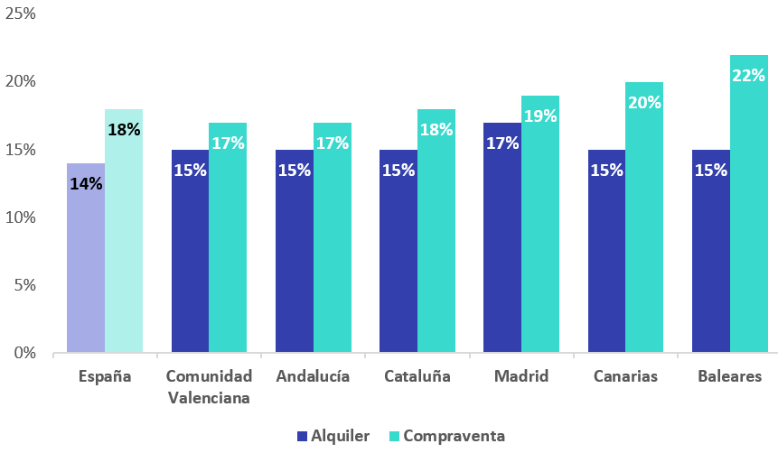

Sobre Fotocasa
Fotocasa es uno de los principales portales inmobiliarios de España, con una amplia oferta de viviendas de segunda mano, promociones de obra nueva y alquileres que pertenece a Fotocasa Group.
Mensualmente, elabora el Índice inmobiliario Fotocasa, un informe de referencia que analiza la evolución del precio medio de la vivienda en España, tanto en venta como en alquiler. Desde 2017, desarrolla además estudios sociológicos bajo el sello Fotocasa Research, con el objetivo de aportar conocimiento y análisis en profundidad sobre las tendencias del mercado y el comportamiento de los ciudadanos en relación con la vivienda.
Toda la información y los últimos comunicados están disponibles en su Sala de Prensa

Sobre Fotocasa Group
Fotocasa Group es un referente del sector inmobiliario en España, con más de 25 años de experiencia liderando la transformación del real estate a través de la innovación, los datos y la tecnología.
Bajo su marca paraguas, Fotocasa Group impulsa y da visibilidad a un ecosistema de marcas líderes —Fotocasa, habitaclia, Fotocasa Pro, Datavenues, Witei e Inmoweb— que ofrecen soluciones integrales tanto para particulares como para profesionales del sector.
Fotocasa, la marca insignia del grupo, conecta cada día a millones de personas con su próximo hogar, ofreciendo la mayor oferta de viviendas de segunda mano, obra nueva, alquiler y compraventa, junto con análisis y contenidos que la consolidan como un auténtico referente del mercado inmobiliario.
Fotocasa Group forma parte de Scout24, el grupo tecnológico alemán líder en Europa que opera ImmoScout24.

Sobre Scout24

Scout24 es una de las empresas tecnológicas líderes en Alemania. Con el marketplace ImmoScout24, especializado en el sector residencial y comercial, conectamos con éxito a propietarios, agentes inmobiliarios, inquilinos y compradores desde hace más de 25 años.

Con aproximadamente 19 millones de usuarios al mes en su web o aplicación, ImmoScout24 es el líder del mercado en listados y búsqueda inmobiliaria digital. Para digitalizar el proceso de las transacciones inmobiliarias, ImmoScout24 desarrolla continuamente nuevos productos y construye un ecosistema conectado y rico en datos para el alquiler, la compra y el sector inmobiliario comercial en Alemania y Austria. Scout24 es una sociedad anónima que cotiza en bolsa (ISIN: DE000A12DM80, Ticker: G24) y miembro del DAX, así como del DAX 50 ESG y el DAX 50 ESG+.

Departamento Comunicación Fotocasa
Anaïs García
comunicacion@fotocasa.es
620 66 29 26

